**Дизайн і технології 22.10.2021 1-Б Старікова Н.А.**

***Тема:*** Різнобарвний льодяник. Робота з пластиліном. Інструменти та пристосування для обробки пластиліну. Безпечні прийоми праці. Виготовлення льодяника з пластиліну.

*Обладнання:*

а) матеріали: пластилін, дерев’яні шпажки;

б) інструменти, приладдя: дощечки для пластиліну, стеки;

в) альбом «Маленький трудівничок» ст.7

***Опорний конспект уроку для учнів***

1. ***Актуалізація опорних знань учнів***

– Які солодощі ви полюбляєте?

А чи знаєте ви, що є природні солодощі, наприклад, мед, фрукти, і штучні: печиво, цукерки, тістечка, тортики, морозиво.

– Як ви вважаєте, чи корисно для здоров’я вживати багато штучних солодощів? Як впливають солодкі продукти на зуби?

– Пропоную вам розглянути карамельки.

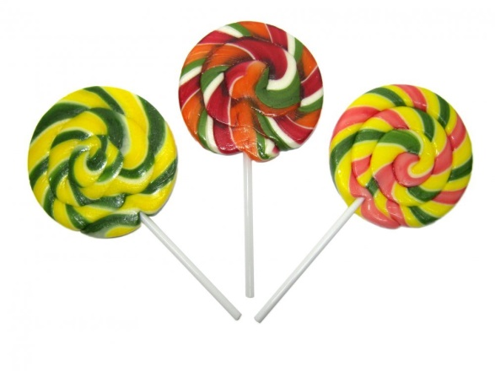

1. ***Повідомлення теми і мети уроку.***

– На уроці ми виготовимо різнобарвні льодяники з пластиліну.

***IІІ. Аналіз зразка виробу***

– То як називається виріб, який ми виготовлятимемо? (пластиліновий льодяник, пластилінова карамель).

– В чому полягає його корисність? Для чого потрібно виготовляти і де можна використати цей виріб? (можна використати, щоб прикрасити кімнату, для ігор, як сувенір для подарунка, для розіграшу).

– З яких деталей він складається? (із дерев’яної шпажки-основи для кріплення, пластилінової карамельки).

– З якого матеріалу виготовлено виріб? (Із пластиліну).

**Проведення фізкультхвилинки**

**ІV. Вивчення нового матеріалу**

1. Щоб виконати завдання уроку, необхідно з'ясувати з чим ми будемо працювати. Допоможуть нам в цьому Фіксики. Подивіться сюжет мультфільму, і скажіть, що таке пластилін і з чого його виготовляють.

<https://www.youtube.com/watch?v=kRaqlZwjGcA>

**Для довідки**

Пластилін ([італ.](https://uk.wikipedia.org/wiki/%D0%86%D1%82%D0%B0%D0%BB%D1%96%D0%B9%D1%81%D1%8C%D0%BA%D0%B0_%D0%BC%D0%BE%D0%B2%D0%B0" \o "Італійська мова) plastilina, від [дав.-гр.](https://uk.wikipedia.org/wiki/%D0%94%D0%B0%D0%B2%D0%BD%D1%8C%D0%BE%D0%B3%D1%80%D0%B5%D1%86%D1%8C%D0%BA%D0%B0_%D0%BC%D0%BE%D0%B2%D0%B0) πλαστός – ліпний) – матеріал для [ліплення](https://uk.wikipedia.org/w/index.php?title=%D0%9B%D1%96%D0%BF%D0%BB%D0%B5%D0%BD%D0%BD%D1%8F&action=edit&redlink=1). Виготовляється з очищеного і подрібненого порошку [глини](https://uk.wikipedia.org/wiki/%D0%93%D0%BB%D0%B8%D0%BD%D0%B0) з доданням [воску](https://uk.wikipedia.org/wiki/%D0%92%D1%96%D1%81%D0%BA), натурального та штучного жиру та інших речовин, що перешкоджають висиханню.

1. Інструменти для роботи з пластиліном.
2. Показ прийомів

Існує багато прийомів роботи із пластиліном, ось деякі із них:

1. Скачування.
2. Сплющування.
3. Розкачування.
4. Відтягування.
5. Прищіпування.
6. Вдавлювання (вибирання стеком).

Ми будемо користуватися способом розкачування і скачування.

**V. Практична робота.**

1. Планування послідовності трудових дій учнів

– Кожен із вас створить свій різнобарвний льодяник із пластиліну, користуючись технологічною карткою (розгляд в альбомі ст.7).

– Добираємо три брусочки пластиліну різного кольору.

Стеком потрібно розділити кожен із них навпіл.

Скільки половинок у вас вийшло?

Залиште 3 половинки різного кольору, інші складіть до коробочки.

Із трьох половинок скачайте кульки на дощечці (демонструю прийом).

А які ви знаєте ще геометричні тіла, крім кулі?

Далі розкачуємо кожну кульку в ковбаску.

Ковбаска із пластиліну – це яке геометричне тіло?

Викладаємо ковбаску одна на одну, стискаємо та скручуємо їх у джгутик. Скручуємо джгутик у кільце. Нанижемо кольорове кільце на дерев’яну шпажку (техніка безпеки!)

2. Інструктаж з техніки безпеки. Повторення правил роботи з пластиліном

– Які правила роботи з пластиліном ви знаєте?

Щоб виліпити щось із пластиліну, необхідно щоб він був пластичним. А для цього його слід нагріти (в руках або на батареї, підстеливши під неї клейонку).

Руками від пластиліну не можна торкатися рота, очей.

Після роботи із цим матеріалом слід дуже ретельно вимити руки із милом.

Хвилинка-цікавинка. Перегляд майстер-класу по виготовленню льодяників.

***Відео*** [*https://www.youtube.com/watch?v=YQCPE5kcXQ0*](https://www.youtube.com/watch?v=YQCPE5kcXQ0)

Фізкультхвилинка .

3.Самостійна практична робота учнів, використовуючи ст.7 альбому «Маленький трудівничок»

**VI. Підсумок уроку. Аналіз й оцінка учнівських робіт**

1. Узагальнююча бесіда

– Що нового ви дізнались?

– Що ще можна виготовити із пластиліну?

– Які солодощі корисно вживати?

1. Презентація роботи, реклама свого виробу.

**Фотозвіт своєї роботи (різнобарвний льодяник)та диктант букв надсилай на Вайбер (0963945180),**

**Human або**

**ел. пошту** [starikovanatasha1970@gmail.com](mailto:starikovanatasha1970@gmail.com)

Бажаю успіхів у навчанні!

Чи знаєте, що пластилін можна виготовити і вдома ? Як це зробити, підкажуть давні друзі Фіксики. Пропоную переглянути ролик про те, як зробити пластилін вдома. А ви розкажете про це своїм батькам і разом спробуєте щось з такого пластиліну зробити.

<https://www.youtube.com/watch?v=NOnE1wtUH-g>